**Министерство науки и высшего образования Российской Федерации**

федеральное государственное автономное образовательное учреждение высшего образования

**«НАЦИОНАЛЬНЫЙ ИССЛЕДОВАТЕЛЬСКИЙ УНИВЕРСИТЕТ ИТМО»**

**ОТЧЕТ**

по лабораторной работе   
«Планирование безопасного путешествия в мультикультурной среде»

по дисциплине «**Культура безопасности жизнедеятельности**»

Автор: Волков Григорий Алексеевич

Факультет: ПИиКТ

Группа: P3132

Преподаватель: Черкасова М. О.



Санкт-Петербург, 2023

1. **Анализ района**

|  |  |
| --- | --- |
| Географическое положение | Город-куророрт Шерегеш в Кемеровской области, субъекте РФ. Часовой пояс: UTC+7 (Московское время +4) |
| Социальное и политическое устройство | Государство: Российская Федерация Валюта: Рубль На территории действуют все законы, а также социальные и политические нормы, принятые в РФ. Стоит учитывать курортный статус города, а также близость Кавказских гор и влияние традиций Кавказа на коренное население города. Население: русские, шорцы. |
| Климат | резко континентальный климат  первая половина мая — вторая половина октября — климатическое лето; конец октября — начало мая — климатическая зима. Климатические показатели : Среднегодовая температура +0,2 °C. Средняя температура: января -16 °C; августа +14 °C. Среднегодовая скорость ветра 2,1 м/с. Среднегодовая влажность воздуха 46 %. |
| Туристские ресурсы | Основные показатели:   * развитая туристско-рекреационная инфраструктура * горнолыжные курорты   Места притяжения (туристского интереса):   * гора Зеленая * гора Мустаг * Золотая Шория * Губернский центр |
| Пассажирское сообщение | Из Санкт-Петербурга до Шерегеша можно добраться:   * На самолете(до Новокузнецка, после все равно нужно будет добираться следующими способами) * На поезде * На автобусе |
| Выбор сезона и сроков путешествия | Горнолыжный сезон в Шерегеше длится с конца октября/начала ноября до конца марта, основной поток туристов падает на январь – новогодние праздники, поэтому лучше выбирать для поездки конец января/начало февраля. Для посещения всех туристических мест может хватить одной недели.  **Сроками поездки выбираю:** 30 января-5 февраля*.* |

1. **Модель поведения и обеспечение личной безопасности**

|  |  |
| --- | --- |
| Риски | 1. Столкновения на горе  2. Снежные лавины  3. Пищевые отравления  4. Мошеничество |
| Особенности поведения для обеспечения личной безопасности | 1.Кататься в специально отведенных местах  2.Соблюдать ТБ катания на горе  3. Быть аккуратным при покупке еды на улице, не пть сырую воду  4. Быть внимательным при покупках на рынке, при аренде жилья. Заранее ознакомиться с расценками. |

**Задание 3. Подбор пакета страхования**

Мое путешествие пройдет на территории РФ, где медицинские услуги предоставляются на основании полиса обязательного медицинского страхования, а спасение и эвакуацию осуществляют службы МЧС.

Однако, учитывая активные занятия спортом и дорогостоящий багаж, считаю необходимым оформить полис путешественника.

Ниже привожу скрины рассчета страхового полиса в сервисе «Альфа-страхование».

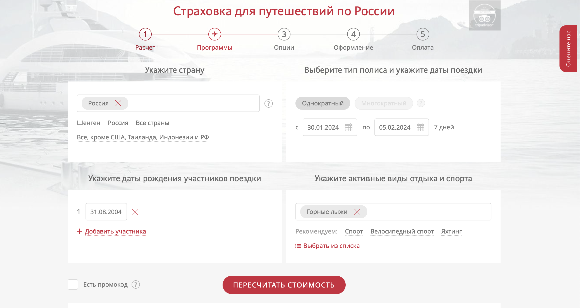

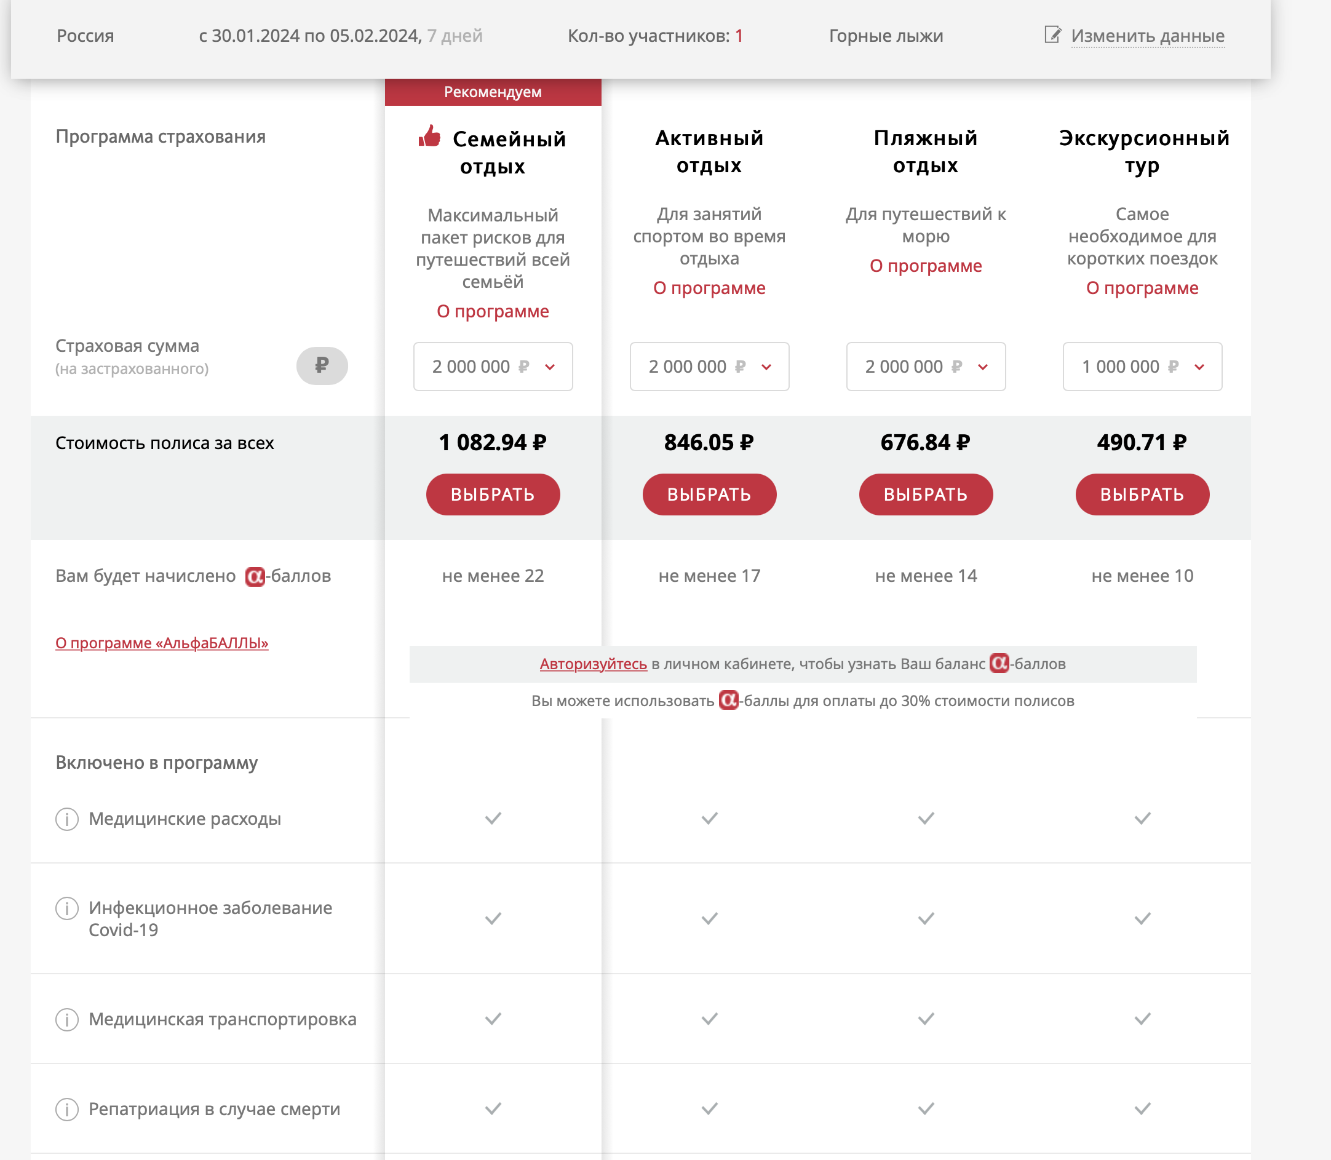

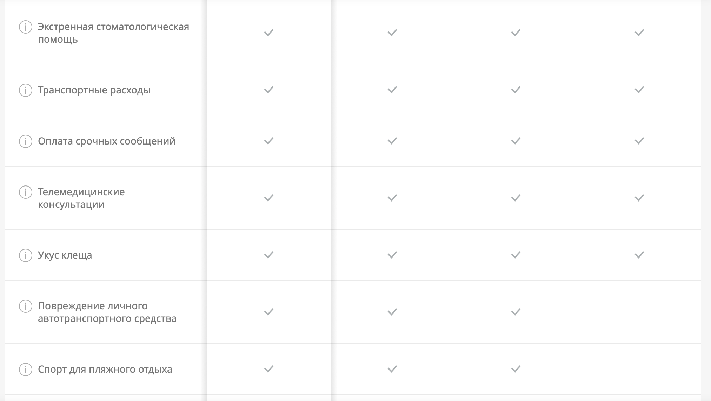

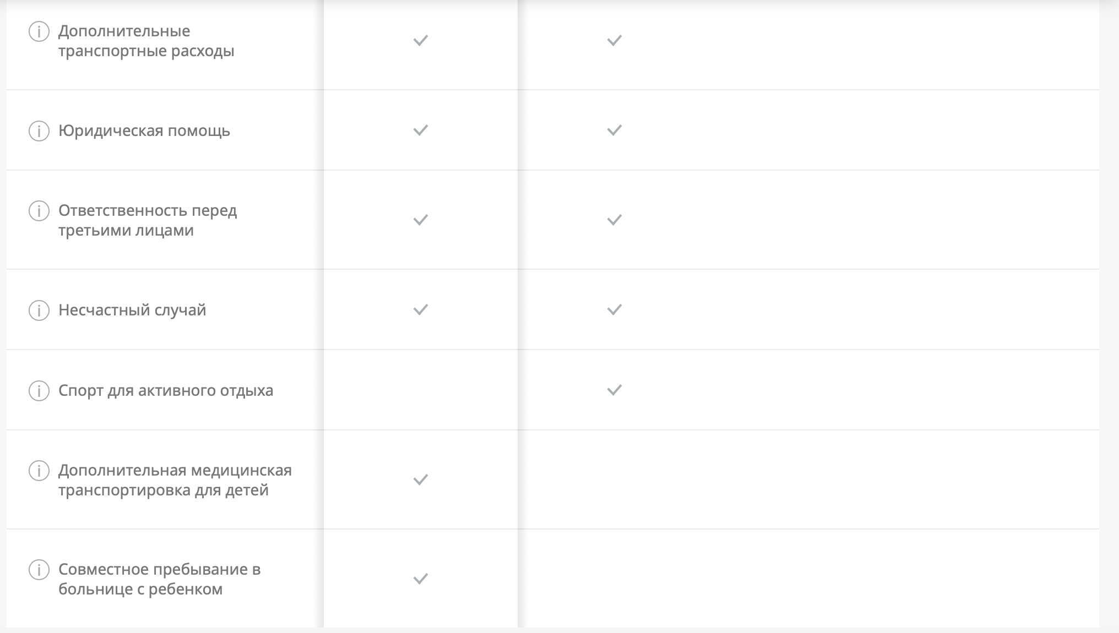

**Задание 4. Чек-лист в путешествие**

|  |  |
| --- | --- |
| **Транспортировочное** | |
| Значок "Галочка1" со сплошной заливкой | Сумка для документов Рюкзак для прогулок Сумка для горнолыжного инвентаря |
|  | **Одежда/обувь** |
| Значок "Галочка1" со сплошной заливкой | Зимние ботинки  Куртка  Теплые штаны |
|  | **Бивуачное снаряжение** |
| Значок "Галочка1" со сплошной заливкой | Пенка (каремат)  Туристическая сидушка |
|  | **Документы** |
| Значок "Галочка1" со сплошной заливкой | Страховой полис  Паспорт |
|  | **Гигиена** |
| Значок "Галочка1" со сплошной заливкой | Зубная щётка и паста  Бритва  Пенка для лица |
|  | **Специальное снаряжение** |
| Значок "Галочка1" со сплошной заливкой | Термобелье  Солнцезащитные очки |
|  | **Гаджеты** |
| Значок "Галочка1" со сплошной заливкой | Ноутбук  Портативная консоль |
|  | **Прочее** |
| Значок "Галочка1" со сплошной заливкой | Нож |

**Задание 5. Личная аптечка и экстренная помощь**

|  |  |  |  |
| --- | --- | --- | --- |
| **№** | **Наименование** | **Кол-во** | **Действие и способ применения** |
| 1 | Таблетки от головной боли | 1 упаковка | Запивать таблетку водой в случае головной боли |
| 2 | Пластырь | 20 шт | Для мелких ран и царапин |
| 3 | Термометр | 1 шт | Для проверки температуры |